Negatiivsete arvude lahutamine
https://mat.dartef.com/SNA_9a

Ilma ennustamisel kasutatakse laialdaselt erinevaid matemaatilisi mudeleid. Need mudelid lubavad ennustada vihma, tuult, äikest, rahet, torme ja muid ilmanähtusi. Järgnev programm näitab, kuidas kasutatakse negatiivseid arvusid selleks, et ennustada äikesetorme.
Soojal päeval maapinnal ja õhus olev niiskus aurustub ja tõuseb üles. Ülestõusmisel see veeaur tasapisi jahtub, ja muutub pilvedeks. Kui päev on väga palav, siis aurustumine on nii intensiivne, et see õhumass ei jõuagi jahtuda, ja 5.5 km kõrgusel see juhtub olema nii, et ümbritseva õhu temperatuur on märksa külmem kui tõusnud õhumassi temperatuur. Seda arvustust kasutataksegi äikesetormide ennustuste tegemisel.
Õhumass tõuseb maapinnalt üles. Kui see mass jõuab umbes 5.5 km kõrgusele, aga ei jõua jahtuda, siis ümbritseva õhu temperatuur on märksa külmem kui tõusnud õhumassi temperatuur. See tekitab äikesepilvi ja torme.

Seda näitajat (temperatuuri vahet - tõusnud õhumassi ja ümbruskonna vahel) nimetatakse inglise keeles Lifted Index. Lifted Index’i arvutatakse järgmiselt:
Lifted Index = [Ümbruskonna temperatuur] – [tõusnud õhumassi temperatuur].
Näiteks, kui ümbruskonna temperatuur (kõrgusel umbes 5.5 km) on -11°C, ja sinna tõusnud õhumassi temperatuur on -5°C, siis vastav arvutus näeb välja: -11-(-5)=-6°C. Temperatuuride vahe on seega -6°C.

Ennustuse tegemisel kasutatakse järgmist skaalat:
- Temperatuuride vahe on 6°C või rohkem: väga stabiilne atmosfäär, äikesetorm ei ole tõenäoline
- Temperatuuride vahe on 0°...6°C: stabiilne atmosfäär, äikesetorm pigem ei ole tõenäoline
- Temperatuuride vahe on 2°...0°C: kergelt ebastabiilne atmosfäär, äikesetorm on tõenäoline
- Temperatuuride vahe on -6°...-2°C: atmosfäär on ebastabiilne, äikesetorm on väga tõenäoline
- Temperatuuride vahe on -6°C ja vähem: atmosfäär on väga ebastabiilne, tugev äikesetorm on väga tõenäoline

Sissejuhatav ülesanne:
See programm lubab Sul kasutada oma teadmisi negatiivsete arvude lahutamisel selleks, et teha äikesetormi ennustust.
Ümbruskonna temperatuur ca. 5.5 km kõrgusel

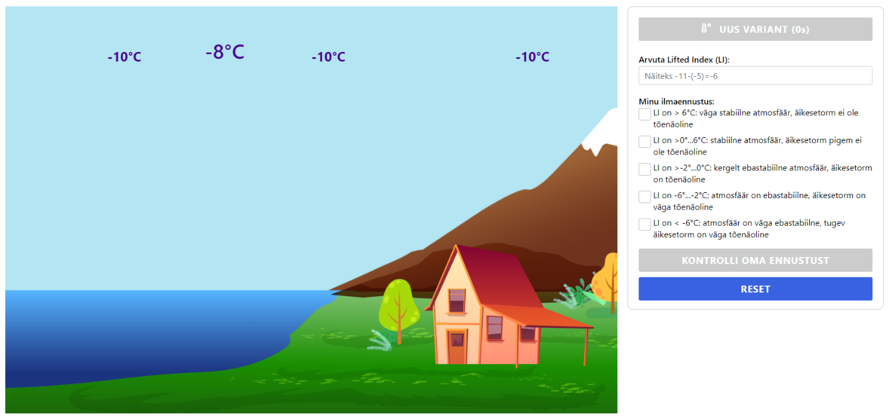
Tõusnud õhumassi temperatuur

- Vajuta nupule „Uus variant“. Programm näitab Sulle, mis on temperatuur 5.5 km kõrgusel (seal kus tekivad pilved), ja mis on temperatuur maapinna juures. 3 sekundi pärast maapinna juures olev õhumass hakkab liikuma üles (see on aurustumine) – märka, et liikumisel õhumass jahtub. Märka õhumassi temperatuuri, kui see on jõudnud üles.

- Lahtrisse „Arvuta Lifted Index“ sisesta, kuidas leida Lifted Index. Näiteks, pildiloleva ümbruskonna temperatuur on -10°C, ja tõusnud õhumassi temperatuur on -8°C. Seega Lifted Index on -10-(-8)=-2°C. Selline temperatuuride vahe tähendab, et atmosfäär on ebastabiilne ja äikesetorm on väga tõenäoline.

- Nüüd tee oma ilmaennustust! Lahtrisse „Minu ilmaennustus“ pane linnuke vastavalt sellele, millega võrdub sinu arvutatud Lifted Index. Kui ilmaennustus on tehtud, vajuta nupule „Kontrolli oma ennustust“. Programm näitab sulle, mis ilm on tulekul, seega näed, kas Su ennustus on õige!

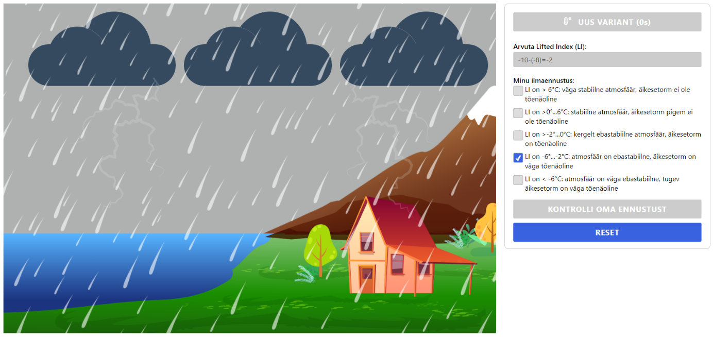

Ülesanded:
Vajuta nuppu „Uus variant“ – programm annab Sulle uusi temperatuure. Arvuta Lifted Index ja tee oma ilmaennustust. Tee seda 10 korda ja kirjuta vastused allapoole.
Vastused:
- Programm andis mulle ümbruskonna temperatuuriks ____ °C ja tõusnud õhumassi temperatuuriks _____°C. Seega, temperatuuride vahe (Lifted Index) on ______ °C ja ilmaennustus on ____________________________________________.

- Programm andis mulle ümbruskonna temperatuuriks ____ °C ja tõusnud õhumassi temperatuuriks _____°C. Seega, temperatuuride vahe (Lifted Index) on ______ °C ja ilmaennustus on ____________________________________________.

- Programm andis mulle ümbruskonna temperatuuriks ____ °C ja tõusnud õhumassi temperatuuriks _____°C. Seega, temperatuuride vahe (Lifted Index) on ______ °C ja ilmaennustus on ____________________________________________.

- Programm andis mulle ümbruskonna temperatuuriks ____ °C ja tõusnud õhumassi temperatuuriks _____°C. Seega, temperatuuride vahe (Lifted Index) on ______ °C ja ilmaennustus on ____________________________________________.

- Programm andis mulle ümbruskonna temperatuuriks ____ °C ja tõusnud õhumassi temperatuuriks _____°C. Seega, temperatuuride vahe (Lifted Index) on ______ °C ja ilmaennustus on ____________________________________________.

- Programm andis mulle ümbruskonna temperatuuriks ____ °C ja tõusnud õhumassi temperatuuriks _____°C. Seega, temperatuuride vahe (Lifted Index) on ______ °C ja ilmaennustus on ____________________________________________.

- Programm andis mulle ümbruskonna temperatuuriks ____ °C ja tõusnud õhumassi temperatuuriks _____°C. Seega, temperatuuride vahe (Lifted Index) on ______ °C ja ilmaennustus on ____________________________________________.

- Programm andis mulle ümbruskonna temperatuuriks ____ °C ja tõusnud õhumassi temperatuuriks _____°C. Seega, temperatuuride vahe (Lifted Index) on ______ °C ja ilmaennustus on ____________________________________________.

- Programm andis mulle ümbruskonna temperatuuriks ____ °C ja tõusnud õhumassi temperatuuriks _____°C. Seega, temperatuuride vahe (Lifted Index) on ______ °C ja ilmaennustus on ____________________________________________.

- Programm andis mulle ümbruskonna temperatuuriks ____ °C ja tõusnud õhumassi temperatuuriks _____°C. Seega, temperatuuride vahe (Lifted Index) on ______ °C ja ilmaennustus on ____________________________________________.

Õpilaste võimalikud küsimused ja vastused:
K: Kas seda päriselt kasutatakse ilmaennustusel?
V: Jah! Ka Eesti meteoroloogid kasutavad Lifted Index’i ja teisi näitajaid ilmaennustuse tegemiseks, vaata näiteks: http://ilm.pri.ee/cape-ja-li-indeksid. Kõik meteoroloogid kasutavad seda – vaata näiteks https://www.weatheronline.co.uk/cgi-bin/expertcharts?LANG=en&CONT=euro&MODELL=gfs&VAR=lftx. Siinkohal on vaja märkida, et Lifted Index on vaid üks meetmetest äikesetormi ennustamisel, on olemas ka muud mudelid. Mida rohkem mudeleid kasutatakse, seda täpsem on ennustus. Pidevalt ilmuvad uued matemaatilised mudelid ilmaennustuse tegemiseks. Võimalik, et keegi teist tulevikus ka loob uusi matemaatilisi mudeleid ilmaennustuse tegemiseks.
K: Aga kuidas mõõdetakse õhumassi ja ümbruskonnatemperatuuri kõrgusel 5.5km?
V: Väga hea küsimus! Vanasti atmosfääri jälgiti väga palju sondide abil – see tähendab, et atmosfääri saadeti väiksemat sorti õhupalle, kinniseotuna Maalt. Praegu seda tehakse satelliitide abil, kosmosest.
K: Kui äike tekib nii kõrgel, kus temperatuur on miinuskraadides, miks sajab vihma (vesi ei jäätu)?
V: Suurepärane küsimus – on näha, et te mõtlete kaasa! Tegelikult osa veest jäätub – ja siis sajab rahet. Osa veest kõrgel pilvedes suudab jääda vedelaks isegi miinuskraadide juures. Tegelikult, teadlased veel ei tea kõiki protsesse, mis toimuvad äikesepilvedes. Äkki keegi teist tulevikus loob matemaatilisi ja füüsilisi mudeleid äikse uurimiseks?
Teemad klassiarutelu või lühikese essee jaoks:
- Kui meile on antud kaks temperatuuri: -15°C ja -17°C – siis mis on nende temperatuuride vahe? Kas 2°C või -2°C?

